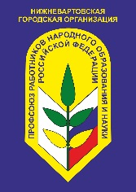
Состав профсоюзного комитета
МБОУ «СШ№25»
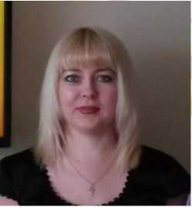
Маринич Марина Васильевна, председатель первичной профсоюзной организации МБОУ «СШ № 25»
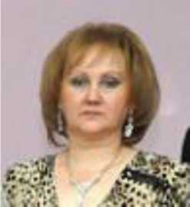
Краснова Евгения Ивановна, казначей ППО, ответственный за информационно – просветительскую сферу деятельности ППО, уполномоченным по охране труда.
Лобанов Клим Андреевич, ответственным за культурно-массовую сферу деятельности ППО
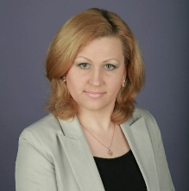
Щербакова Светлана Николаевна, ответственным за социальную сферу деятельности ППО
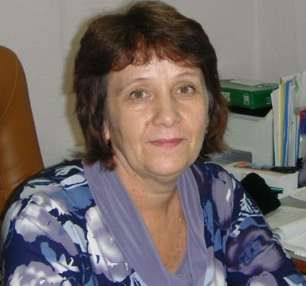
Тимошкина Наталья Васильевна, ответственный за нормативно-правовую сферу деятельности ППО

